Bazaar

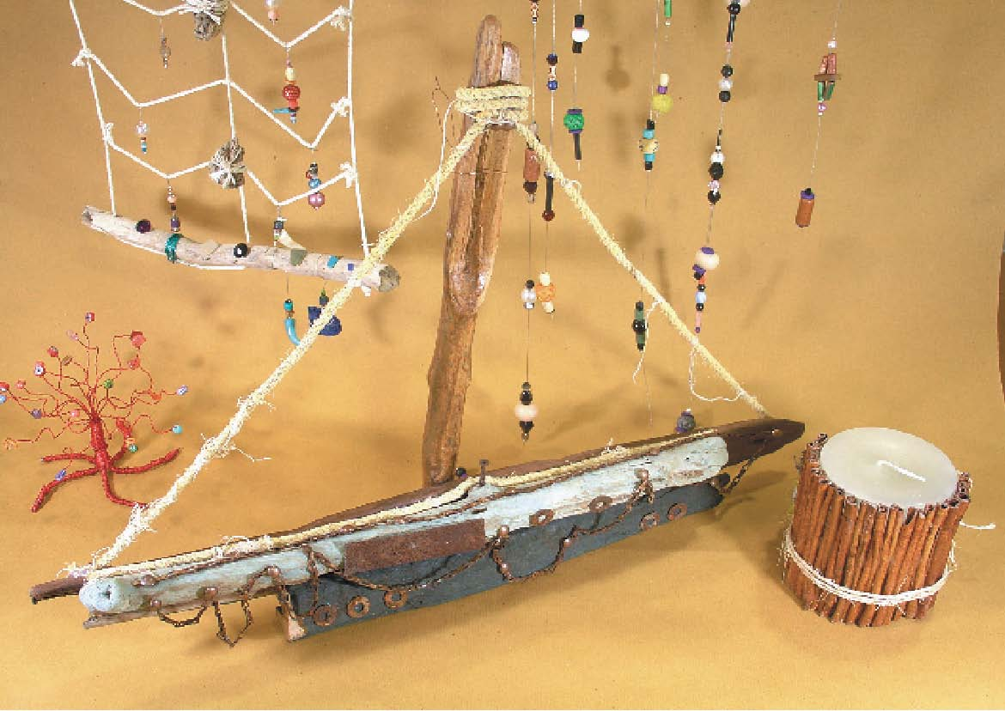

Μονάδα Εφήβων ΟΚΑΝΑ «Ατραπός»

Σάββατο 13 και Κυριακή 14 Δεκέμβρη 2014
από 9:00 έως 20:00

Θα χαρούμε να σας κεράσουμε καφέ και γλυκά, ν’ ακούσουμε μαζί μουσική, να σας ξεναγήσουμε στο χώρο μας ... κι αν θέλετε, στον 3ο και 4ο όροφο μπορείτε να βρείτε χειροποίητα αντικείμενα για το σπίτι, όλα με τη σφραγίδα της προσωπικής δημιουργίας και της φαντασίας των μελών και των γονέων του προγράμματος!

Βαρβάκη 9 Γκύζη, Tηλ. 2106420453-2106429689

Με την υποστήριξη του Συλλόγου Γονέων της Μονάδας

